Présentation

Mise en situation
Le déchargement des navires requiert de plus en plus une totale adéquation entre le produit à décharger et l’environnement . Les diverses grues que possède un port sont chargées de remplir cette fonction.
Pour le déchargement de poudre de coke et d'alumine (matières pulvérulentes), le port fait l'acquisition d'une déchargeuse pneumatique chargée de transférer la cargaison dans des silos de stockage.
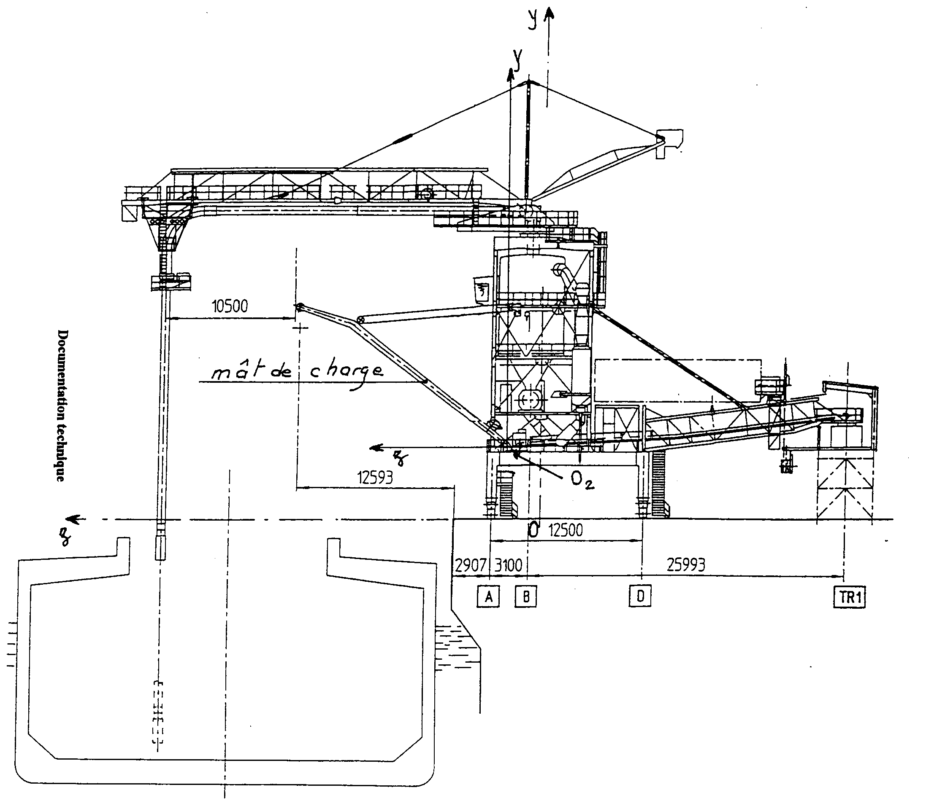

La déchargeuse peut être assimilée à une grue aspiratrice se déplaçant sur des rails parallèles au quai.
La déchargeuse a une capacité de 550 t / heure et doit pouvoir fonctionner jusqu'à des vents de 100 km/h avec des inclinaisons de flèche ne dépassant pas 38°.
∇ | Y
400 V | 710 V
833 A | 480 A

Aspiration :
2 Moteurs surpresseurs :
500 kW ; cos() = 0,92 ;  = 0,94 ; N = 1490 tr/min ; Id / In = 6,5

Orientation du mât.
Pour déplacer la charge, il est nécessaire de faire pivoter la flèche. Ceci se fait grâce à une couronne d'orientation entraînée par un pignon monté sur l'arbre de sortie du réducteur. L'arbre d'entrée du réducteur est accouplé au moteur électrique et au frein. L'entraînement se fait par deux moto-réducteurs avec frein.
- Données et notations générales
 | angle de rotation total de la couronne | 170°
c | vitesse angulaire maximale constante de la couronne | 40 °/min
td | durée de la phase de démarrage | 1,7s
d | angle parcouru durant la période de démarrage par la couronne | 1,266 °
’d | accélération angulaire durant la phase démarrage de la couronne | 0,00276 rad/s2
tr | durée de la phase de freinage | 2s
f | angle parcouru durant la phase de freinage par la couronne | 1,266 °
’r | Décélération angulaire durant la phase de freinage de la couronne | - 0,00276 rad/s2
 | rendement du réducteur | 0,9
K | coefficient global de réduction (couronne et réducteur) | 13263

- Tableau des valeurs
Moment d’inertie JO2Y2 de l’ensemble entraîné en rotation en kg.m²
Le couple moteur doit fournir un couple en fonction de la vitesse du vent et un couple de frottement.
(Les couples sont sensibles à l’inclinaison du mât.)
α (°) | C_{V40} (Nm) | C_{V72} (Nm) | Mf (kg.m²) /
38° | 28 640 | 79 500 | 5 260
50° | 24 048 | 65 150 | 5 460
60° | 19 256 | 51 020 | 5 270
C_{V40}, C_{V72} : couples appliqués par la vitesse du vent, respectivement pour des vitesses de vent de 40 km/h et 72 km/h
Mf : Couple de frottement
MD² : Moment de giration ramené sur l’axe d’un moteur : 0,45 Kg . m²

Plan orientation du mât.
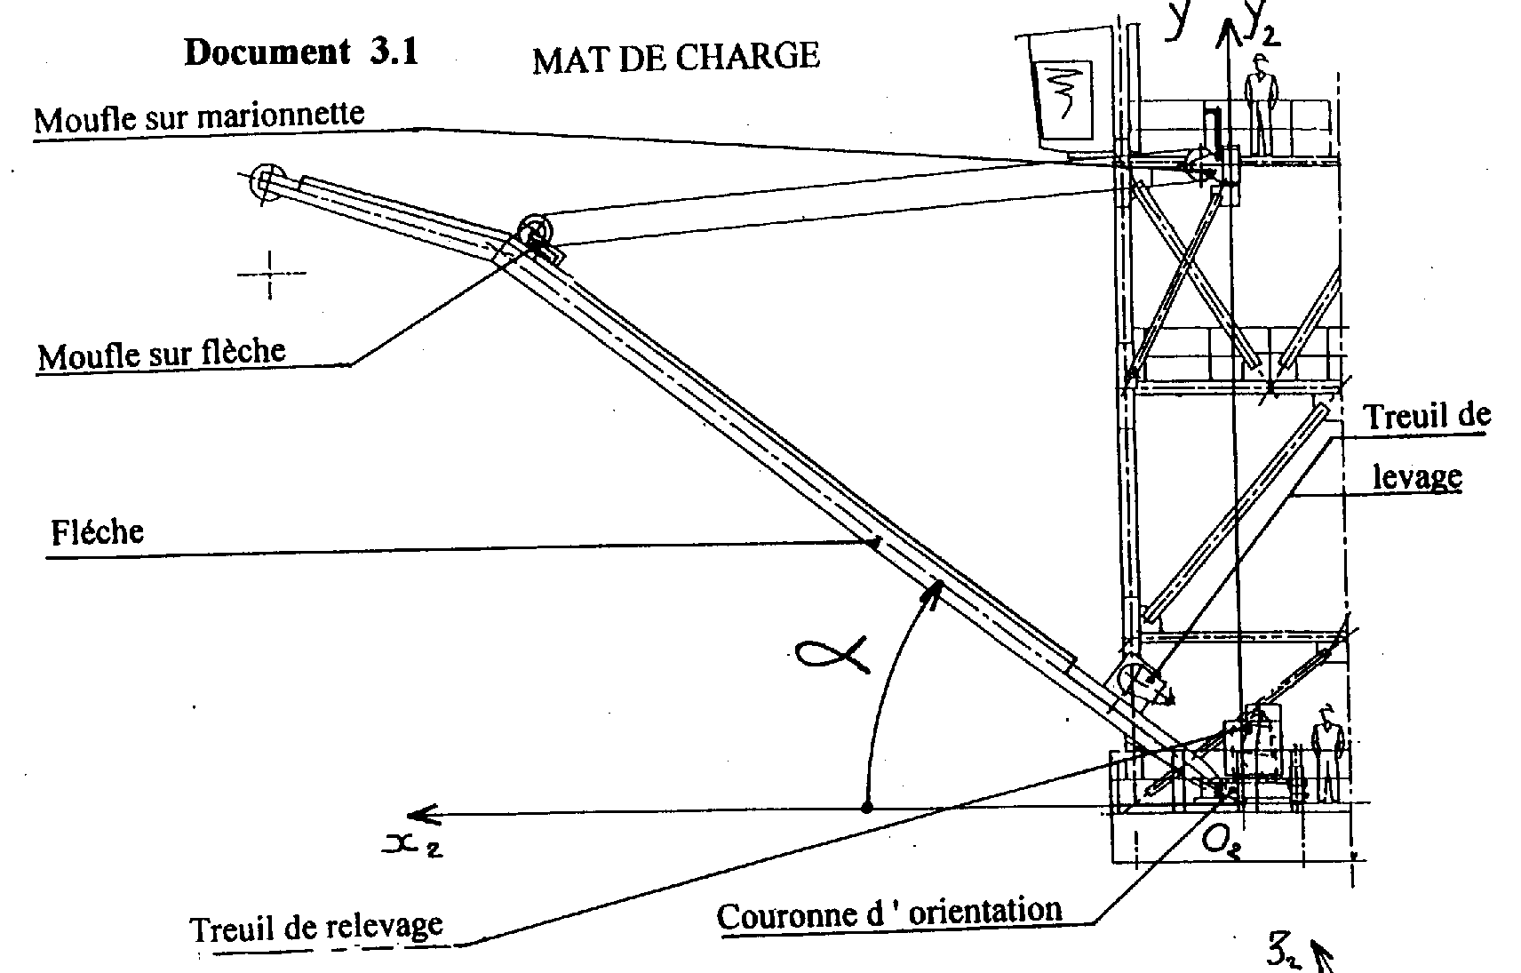

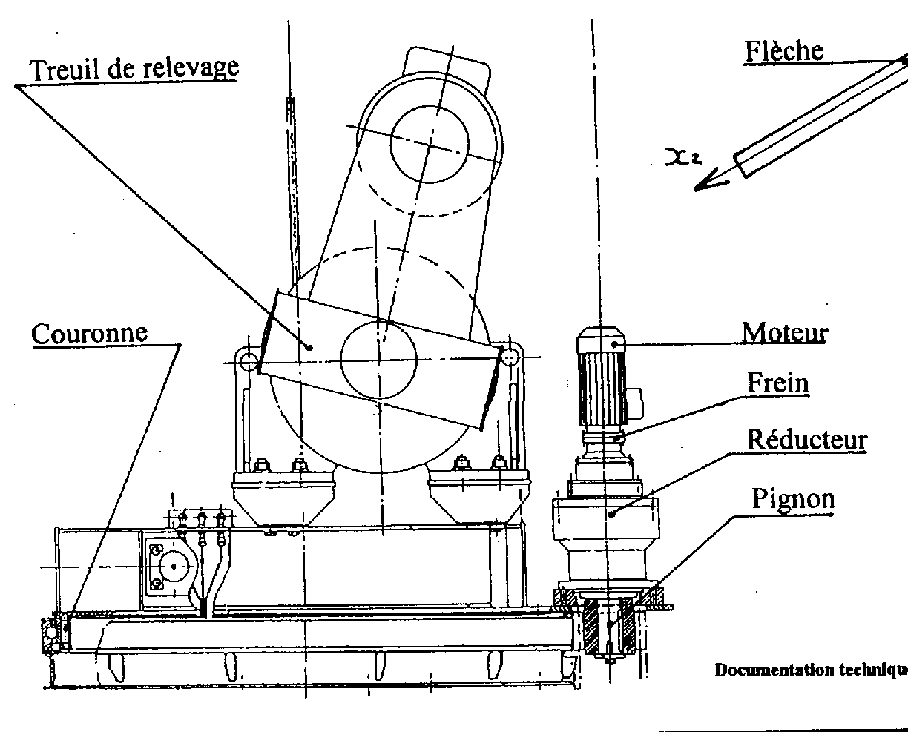

Complément du cahier des charges.
Utilisation annuelle de la déchargeuse : 2500 heures / année.
Nombre de mouvement par heure : 6
Durée du mouvement : 260 secondes
Température ambiante : 20° c
Réseau : 230 / 400 V 50 Hz U admissible : 24V
Le moteur du surpresseur est alimenté par un câble de 30 m dont l’impédance électrique est de 0,008.

Travail demandé
Les 2 parties sont indépendantes.

Choix des moteurs d’orientations.
- Calculer le couple maximum que doit fournir l’ensemble des moto-réducteurs.
- Calculer le couple que doit fournir le moteur : TR
- Calculer la vitesse du moteur
- En déduire la puissance du moteur

Les calculs précédents donnent un moteur à cage de 0,55 kW avec 4 pôles.
En tenant compte du service d’utilisation de la déchargeuse :
- Indiquer le service type
- Déterminer le temps de démarrage.
- Calculer les coefficients n, Kd et K
- Déterminer le rapport P/Pn et calculer la puissance du moteur (Le démarrage est direct).
- En tenant compte de l’environnement, déterminer la référence du moteur.

Moteur de surpression
- Chute de tension en démarrage direct
- Calculer la chute de tension composée, provoqué au démarrage, sur la ligne d’alimentation.
Est-elle conforme imposé par le cahier des charges ?
- Modification du schéma
On se propose de remplacer le démarrage direct par un démarrage
- Justifier cette modification.
- Dessiner le schéma de puissance et de commande.
- Donner seulement le calibre des contacteurs.

